

|  |
| --- |
| Live in 프로젝트 |
|  |
| 2020 멀티미디어처리 프로젝트  16 함진경  17 김지현  17 최찬영 |



|  |
| --- |
| 목차개요  * 1. 소개   2. 문제의식   3. 기대효과  기획 2-1. 주요기능  2-2. 유사 서비스와의 차별성  2-3. 추가확장가능성 요구사항 3-1. 사용자 요구사항  3-2. 기능적 요구사항  3-3. 비기능적 요구사항 |
| 개발환경설계구현 |
|  |

# 개요

## 소개

Live in프로젝트는 혈액암, 그 중에서도 ‘재생불량성 빈혈’을 앓고 있는 사람들을 위한 웹서비스이다.

흔히 재생불량성 빈혈을 줄여서 ‘재빈’이라고 부른다. 우리는 재빈을 re:bin(리빈)으로 풀어서 이와 소리가 비슷한 단어인 Live in으로 프로젝트명을 정했다. Live in은 ‘희귀난치병인 재생불량성 빈혈로부터 살아남다’라는 뜻도 있지만, ‘같은 아픔을 지닌 사람들이 이곳에 공존하다’라는 의미도 담고 있다.

## 문제의식

1. 재생불량성 빈혈과 같은 혈액암 환자들은 매일같이 자신의 수치를 확인하고, 그 수치에 따른 여러 제약 조건을 따라야한다.

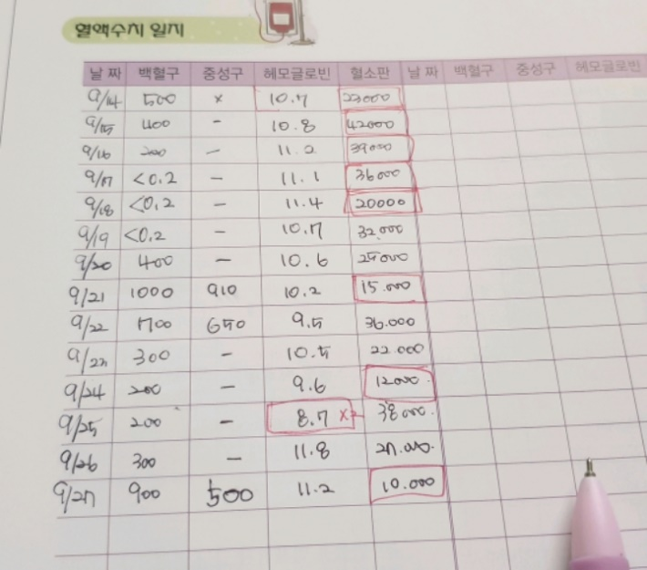 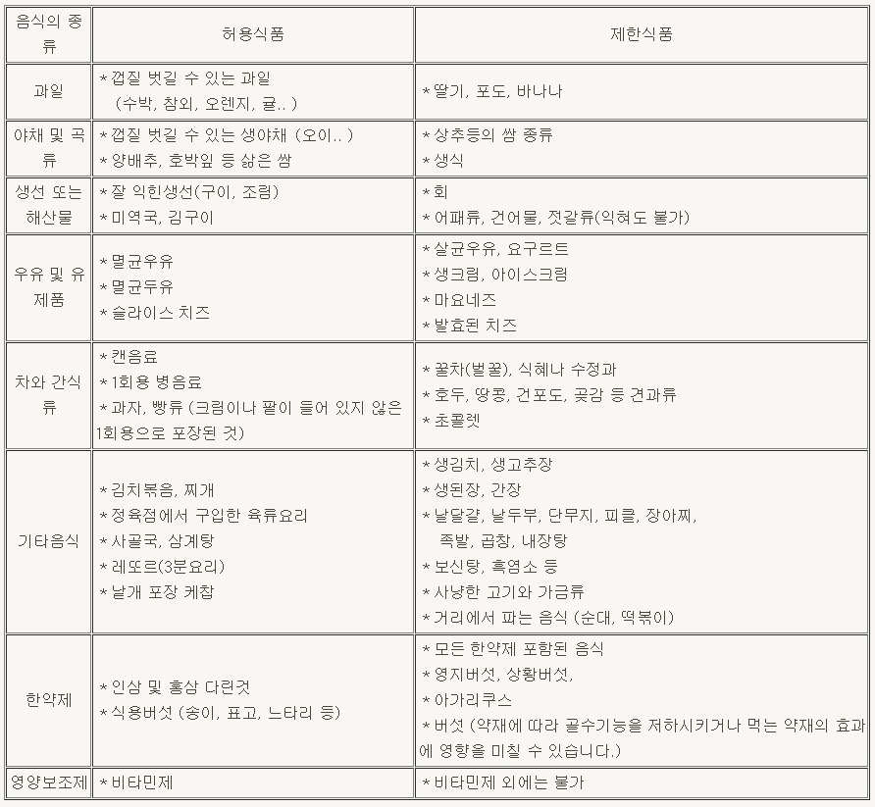

1. 희귀난치병 환자와 가족들이 힘들어하는 것은 무엇보다 심리적인 문제가 크다.

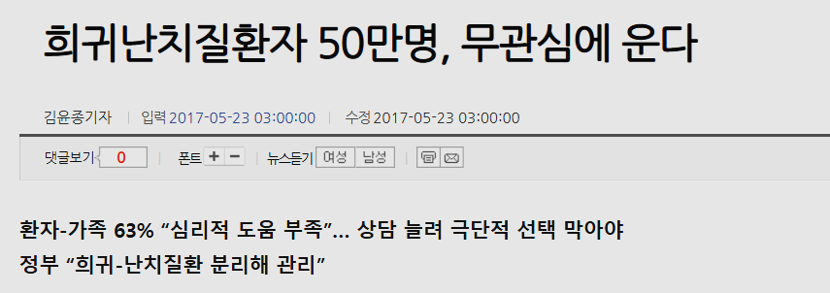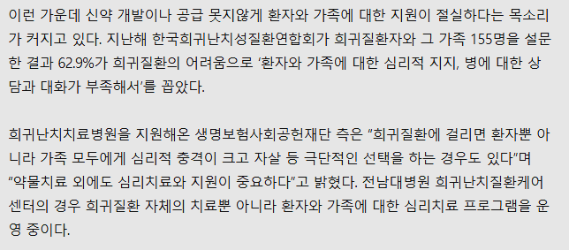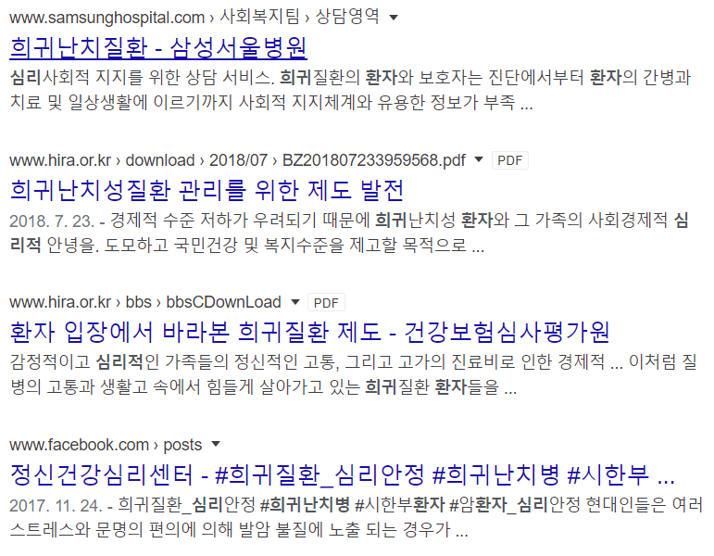

## 기대효과

질병에 대한 치료와 완전한 재활은 우리의 영역 밖이다. 우리는 환자의 외로움과 홀로 준비해야하는 것들에 포커스를 맞추어 희귀난치병의 희소성을 지우고, 그 누구보다 서로의 감정을 잘 알고 이해할 수 있는 같은 처지의 사람들과 공감하며 함께 살아갈 수 있도록 도와준다.

여기저기 흩어져 있는 정보들을 한 곳에 모아 둠으로써 보다 쉽게 원하는 정보를 찾아볼 수 있다.

# 기획

## 2-1. 주요기능

[마이페이지]

* 수치 기록 및 확인
* 나만의 일기장
* 병원일정관리 캘린더

[투병일기]

* 같은 병을 앓고 있는 사람들의 이야기를 보며 공감하고 힘을 얻을 수 있는 공간

[병원, 의사 찾기]

* 거리/지역별 병원 검색
* 리뷰

## 2-2. 유사서비스와의 차별성

[커뮤니티] + [자기관리]

## 2-3. 추가확장가능성

[정보]

* 유용한 정보 공유
* 최신 뉴스 업데이트

[온라인 상담]

* 상담게시판에 글을 작성하면 전문가가 직접 답글을 달아줄 수 있는 온라인 상담

[쇼핑]

* 맞춤 용품이나 음식 등 관련 쇼핑몰 연결 또는 추천

# 요구사항

## 3-1. 사용자 요구사항

1. 로그인/회원가입을 할 수 있다.
2. 로그인을 하면 메인 페이지에서 가장 최근의 일정과 해당 일정의 내용을 확인할 수 있다.
3. 투병일기 게시판에 있는 게시글 중 가장 최근에 작성된 4개의 글의 제목과 내용 일부를 메인 페이지에서 미리 볼 수 있다.
4. 사용자가 찾고 싶은 병원/의사를 검색하여 병원의 사진과 이름, 위치를 알 수 있다.
5. 지역별 병원/의사를 검색할 수 있다.
6. 게시글을 작성/확인/수정/삭제할 수 있다.
7. 게시글에 대한 댓글을 작성/확인/삭제할 수 있다.
8. 호중구 수, 혈소판 수, 적혈구 수를 입력할 수 있다.
9. 입력한 수치에 따라 먹을 수 있는 음식과 먹으면 안되는 음식들의 목록을 볼 수 있다.
10. 캘린더에 병원일정을 작성/확인/수정/삭제할 수 있다.
11. 비밀일기를 작성/확인/수정/삭제할 수 있다.
12. 다이어리에 그 날의 수치와 기분(행복해요,보통이에요,별로에요,슬퍼요,화나요)을 입력할 수 있다.

# 개발환경

# 설계